Правила эксплуатации и ухода за мебелью.

Мебель необходимо хранить и эксплуатировать в сухих и теплых помещениях, имеющих отопление и вентиляцию, при температуре от +5⁰ до +40⁰С при относительной влажности воздуха 50-60%.
Удаление пыли с поверхности мебели следует производить сухой мягкой тканью (фланель, миткаль). Не допускается применение соды, порошков и других материалов, не предназначенных для ухода за мебелью.
Поверхность изделия следует предохранять от попадания на неё влаги (во избежание разбухания), различных растворителей, кислот, щелочей и механических повреждений.
Помните, что сохранность и долговечность изделия зависит не только от её конструкции и качества материалов, но и от правильной эксплуатации и ухода за ней.

Гарантии изготовителя

Приобретая изделия мебели, убедитесь в полной комплектности набора и отсутствии механических повреждений комплектующих, облицовки и стеклянных элементов мебели.
Претензии от покупателей принимаются магазинами, продавшими товар, в течение 24 месяцев со дня приобретения мебели, с обязательным приложением товарного чека, этикетки и паспорта изделия.
Предприятие не рассматривает претензии, поступающие непосредственно от потребителей, без обращения в торговую организацию.
Предприятие не отвечает по дефектам, появившимся из-за несоблюдения покупателем правил эксплуатации, сборки, транспортировки и ухода за мебелью.
Предприятие не несет ответственности по повреждениям, возникшим в результате транспортировки мебели в собранном виде.
В процессе производства изготовитель считает возможным производить конструктивные и технологические изменения, направленные на улучшение качества мебели и удовлетворение спроса населения.

Дата комплектовки фурнитуры _________________________________

Комплектовщик фурнитуры _________________________________

УВАЖАЕМЫЙ ПОКУПАТЕЛЬ!
Благодарим за покупку и надеемся, что Вы примите во внимание наши рекомендации, и тогда мебель будет служить для Вас длительное время

ГОСТ 16371-93
Россия, 308513, Белгородская обл.,
Белгородский р-н, с. Пушкарное,
ул. Народная, д. 60
ООО «Мебель Стиль»
www.mebelmarket31.ru
тел./факс: (4722) 31-63-52

Прихожая «Сабрина»
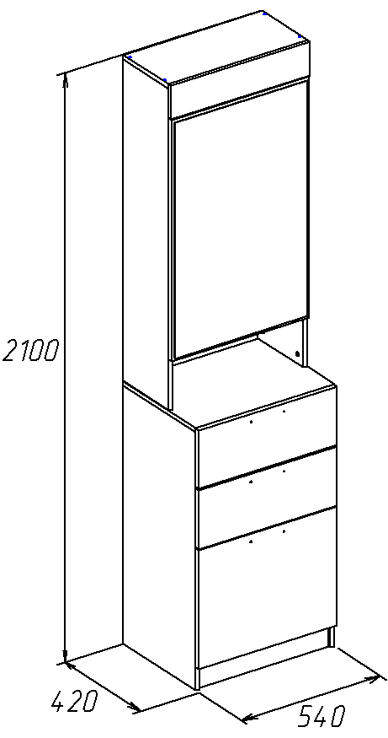
Тумба с зеркалом

Паспорт
и инструкция по сборке и эксплуатации мебели

Общие технические указания по сборке
- Освободить детали от упаковки.
- Проверить наличие деталей и фурнитуры по комплектовочным ведомостям. При обнаружении дефектов или некомплектности к сборке не приступать. Обратитесь к продавцу.
- Во избежание порчи деталей, сборку необходимо производить вдвоем в горизонтальном положении на ровном полу, покрытом тканью или бумагой.

Таблица 1. Комплектовочная ведомость на узлы и детали прихожей «Сабрина», Тумба с зеркалом
Наименование детали | Размеры, мм | Кол-во | № по схеме | № пакета
Бок | 920*400 | 2 | 1,2 | 1
Бок | 1148*250 | 2 | 3,4 | 1
Крыша | 250*541 | 1 | 9 | 1
Крышка | 400*541 | 1 | 5 | 1
Дно | 508*399 | 1 | 6 | 1
Цоколь | 508*80 | 1 | 7 | 1
Горизонт | 508*249 | 1 | 8 | 1
Полка | 507*245 | 2 | 16 | 1
Панель ящика | 450*131 | 2 | Я3 | 1
Бок ящика | 350*131 | 4 | Я1,Я2 | 1
Задняя стенка ДВП | 954*267 | 2 | 10 | 1
Задняя стенка ДВП | 846*267 | 2 | 11 | 1
Задняя стенка ДВП | 216*536 | 1 | 12 | 1
Дно ящика ДВП | 480*355 | 2 | Я5 | 1
Профиль соединительный для ДВП | 922 | 1 | - | 1
Профиль соединительный для ДВП | 814 | 1 | - | 1
Карниз МДФ | 120*540 | 1 | 15 | 2
Фасад ящика МДФ | 210*536 | 2 | Я4,Я6 | 2
Дверь МДФ | 424*536 | 1 | 14 | 2
Дверь с зеркалом | 860*536 | 1 | 13 | 3

7. Крепим двери (14,13) саморезами 3,5*16 по наколам к боках (3 или 4) и дне (6). Дверь (14) саморезами 3,5*16 крепим к барным кронштейнам. Производим регулировку фасадов согласно приведенным ниже схемам. Винтами (или саморезами 4*30) крепим ручки. Устанавливаем ящики в корпус тумбы. В отверстия на боках (3,4) вставляем полкодержатели и кладем на них полки (16). Саморезами по наколам на боках (3,4) при помощи стяжек «Командор» крепим карниз (15). ОБЯЗАТЕЛЬНО дополнительно крепим зеркало к дверной панели при помощи зажимов для стекла и саморезов 3*20.
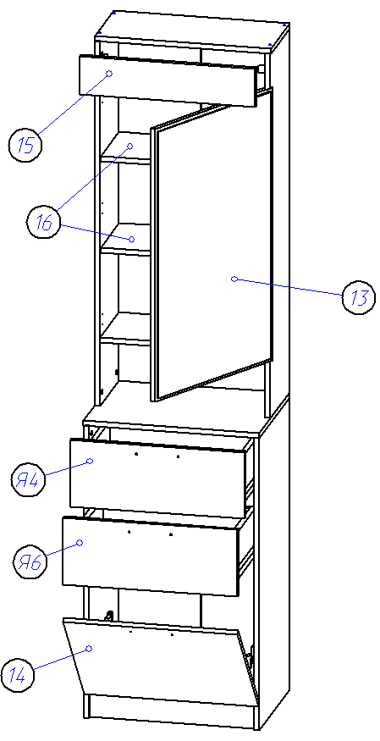

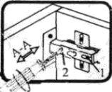 | 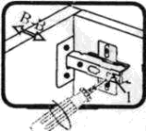 | 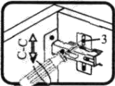
Если фасад наклонен вправо или влево относительно вертикали корпуса, нужно выправить наклон фасада в направлении А-А винтом 2. | Если нижняя или верхняя часть фасада отстает от корпуса, нужно ослабить винт 1 и сдвинуть фасад в направлении В-В, а затем затянуть винт 1. | Если необходимо отрегулировать фасад по высоте, нужно ослабить винт 3, отрегулировать фасад в направлении С-С, а затем затянуть винт 3.
5. Соберем ящики по обобщенной схеме. Евровинтами скрепляем бока ящика (Я.1, Я.2) и панель ящика (Я.3), прибиваем дно ящика ДВП (Я.5) (свес ДВП с незакромлённой стороны 6 мм). С помощью эксцентриковой стяжки крепим фасад (Я.4) к коробу ящика (ДВП попадает в паз фасада). Прикручиваем с помощью саморезов 3,5*16 направляющие на ящики.
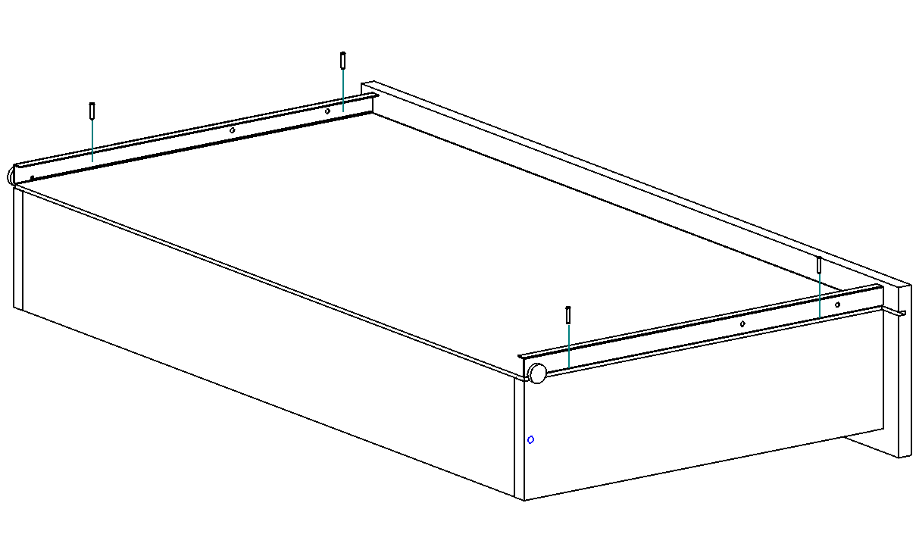
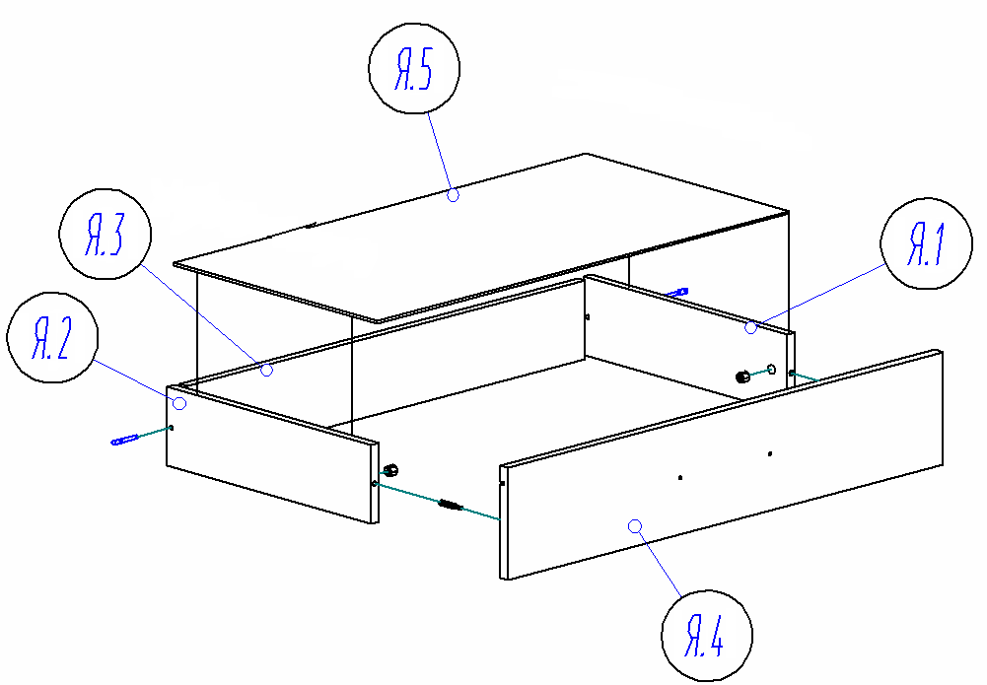
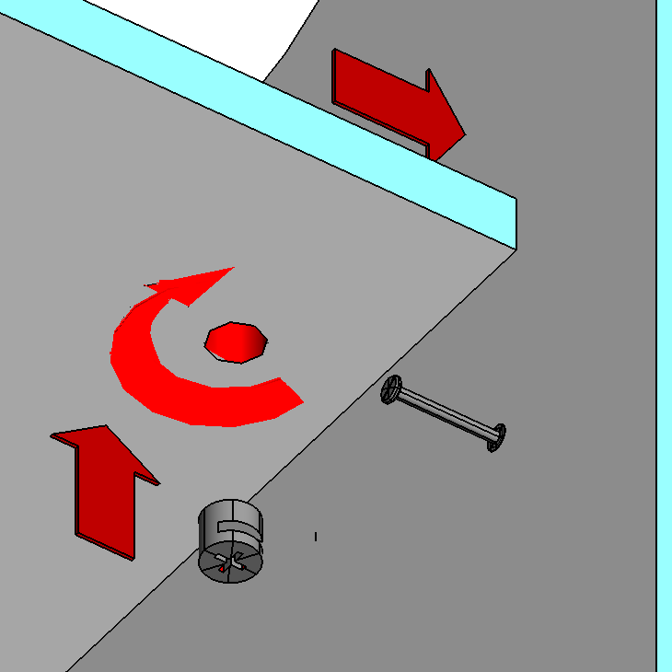
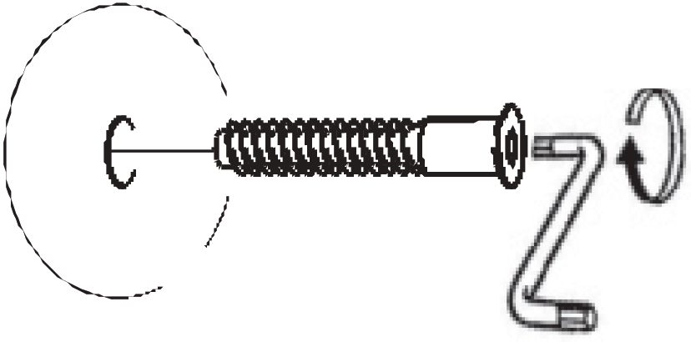
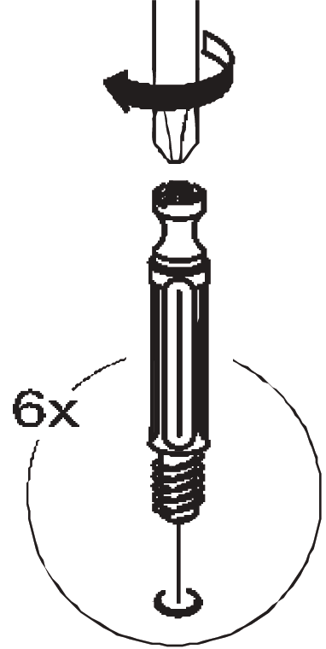

6. К дверям (14,13) прикручиваем саморезами 3,5*16 петли.
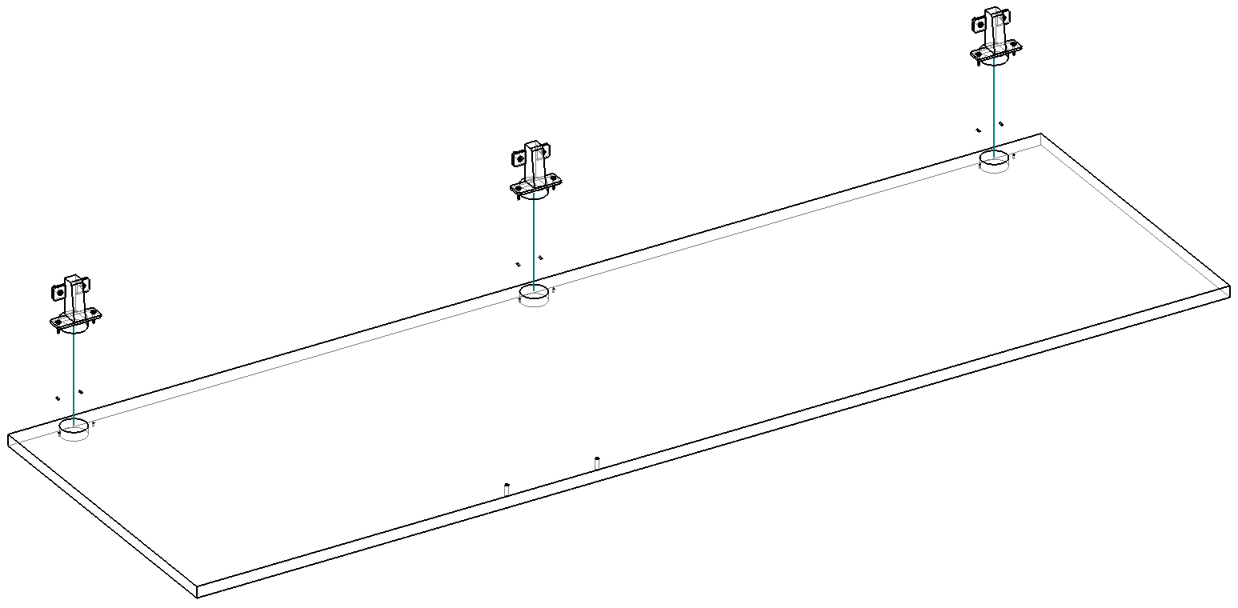

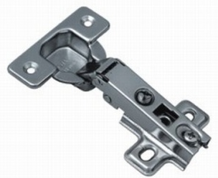

Петля накладная

Таблица 2. Комплектовочная ведомость на фурнитуру
№ | Номенклатура | Количество
1 | Гвозди стр. 1,2*20 | 90 | шт
2 | Евровинт 6,3*50 цинк | 12 | шт
3 | Заглушка к евровинту | 12 | шт
4 | Заглушка под экцентрик | 26 | шт
5 | Ключ под евровинт | 1 | шт
6 | Стяжка «Командор» | 2 | шт
7 | Барный кронштейн | 2 | шт
8 | Подпятник | 4 | шт
9 | Ручка-скоба С9 бронза 44 + керамика | 3 | шт
10 | Саморез (4*16) 3,5*16 | 44 | шт
11 | Стяжка межсекционная | 2 | шт
12 | Стяжка эксцентрик | 26 | шт
13 | Шайба под ручку | 6 | шт
14 | Шканты 30*8 | 16 | шт
15 | Петля накладная | 5 | шт
16 | Саморез 4*30 | 6 | шт
17 | Полкодержатель никель 5 мм | 8 | шт
18 | Направляющие для ящиков РОЛИКОВЫЕ 350 мм | 2 | компл
19 | Зажим для стекла | 8 | шт
20 | Саморез 3*20 | 8 | шт
21 | Саморез 4*25 | 8 | шт
22 | Паспорт изделия | 1 | шт

Внешний вид фурнитуры на картинке может отличаться от внешнего вида фурнитуры, идущей в комплекте

Инструкция по сборке.
1. Сборку начнем с установки штоков стяжек эксцентриковых и шкантов в отверстия на боках (1,2,3,4) и крышке (5). Установку шкантов производить только на ровной твердой поверхности. Саморезами 3,5*16 к бокам (1,2) крепим элементы роликовых неаправляющих, саморезами 4*25 крепим барные кронштейны.
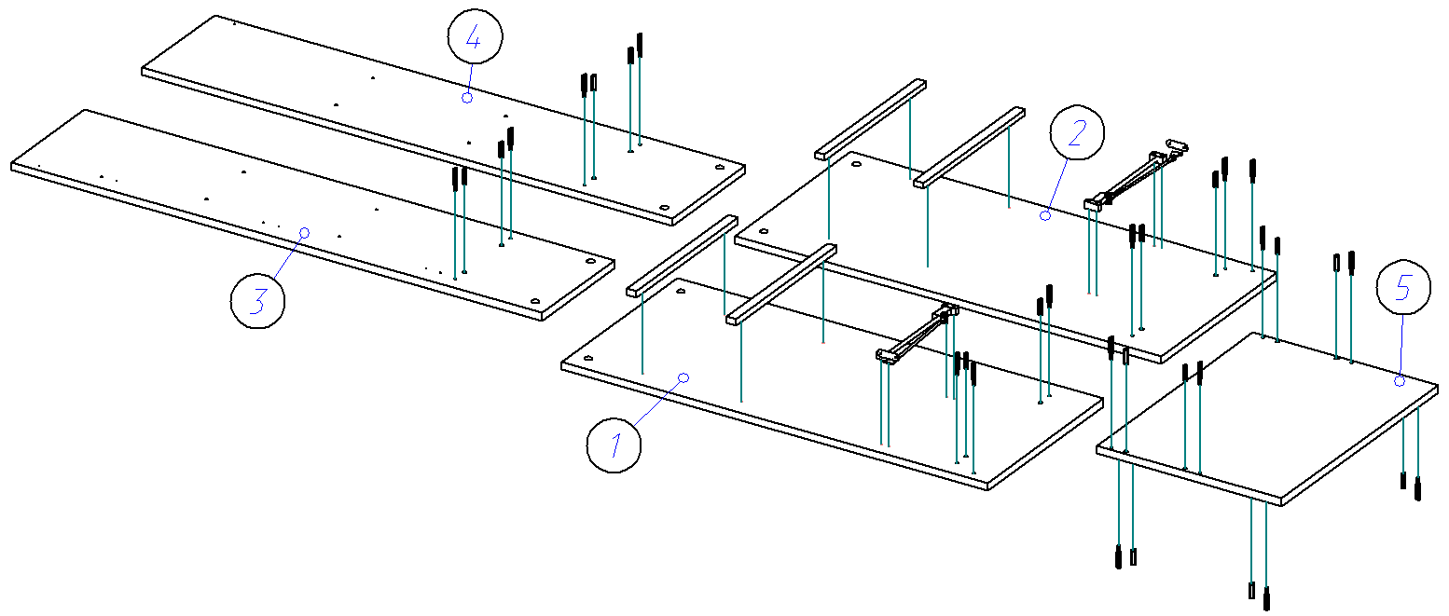

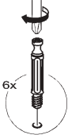

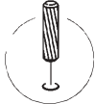

2. При помощи евровинтов 6,3*50, стяжек эксцентриковых и шкантов 8*30 соединяем бока (1,2) с цоколем (7) и дном (6), а бока (3,4) с горизонтом (8).

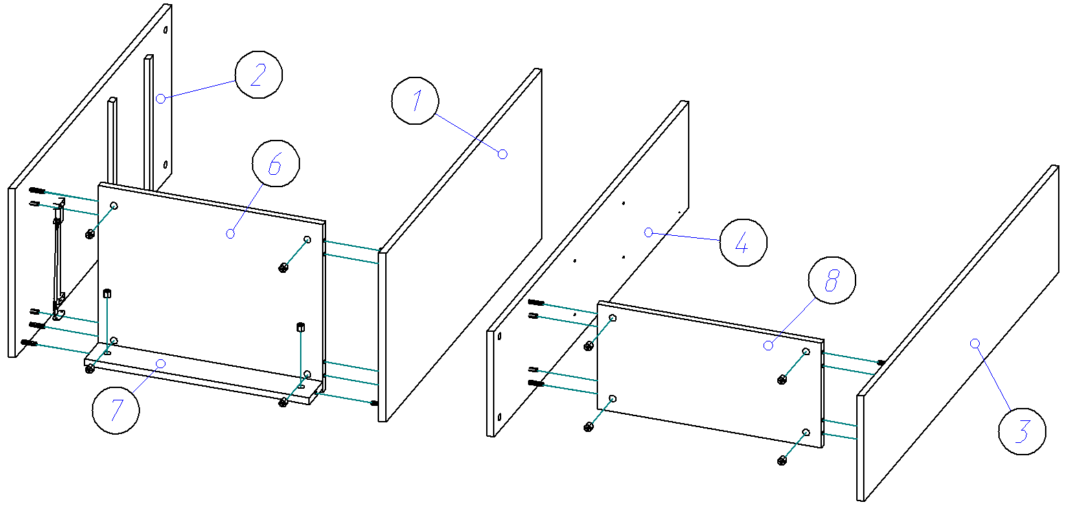

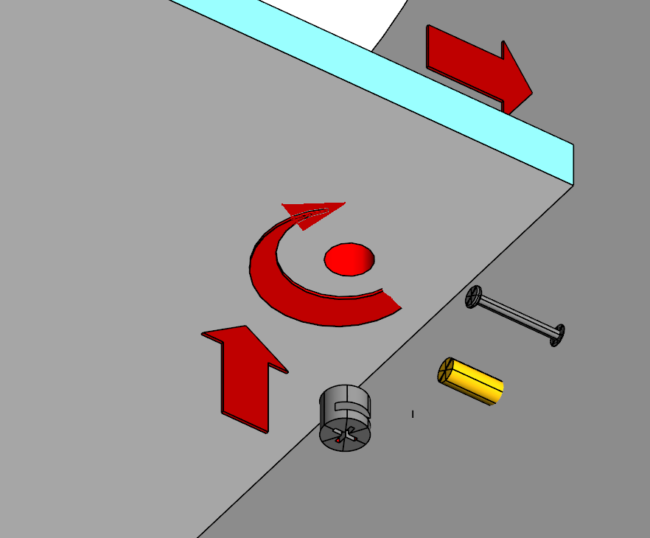

3. Евровинтами 6,3*50 крепим крышу (9). Стяжками эксцентриковыми и шкантами 8*30 крепим конструкции, полученные в предыдущем пункте к крышке (5).
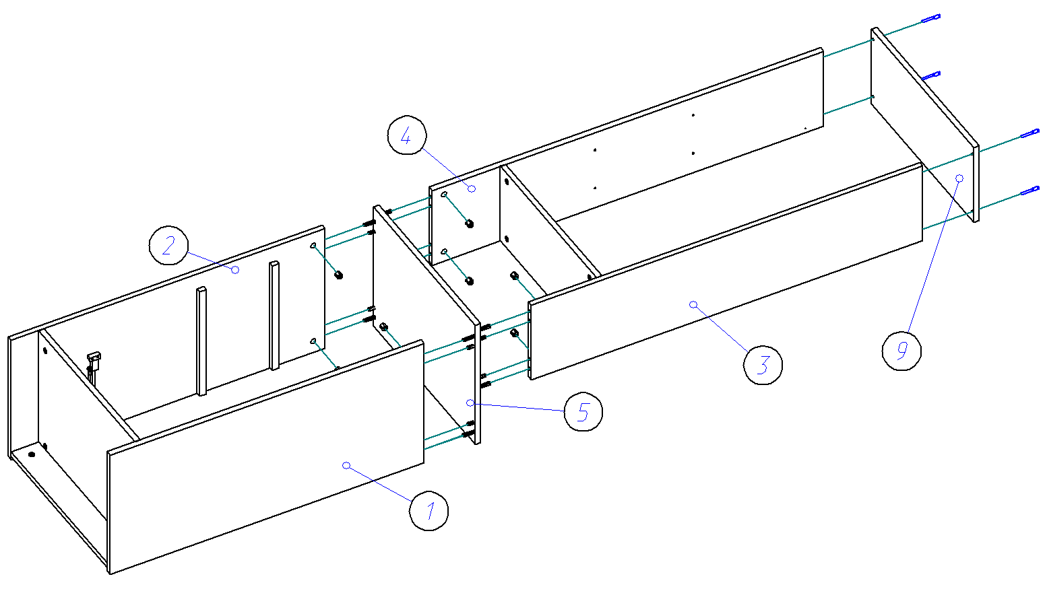

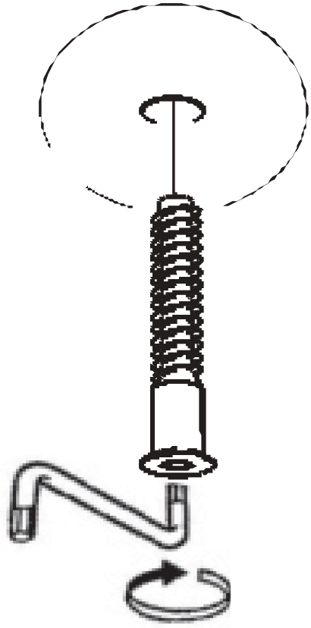

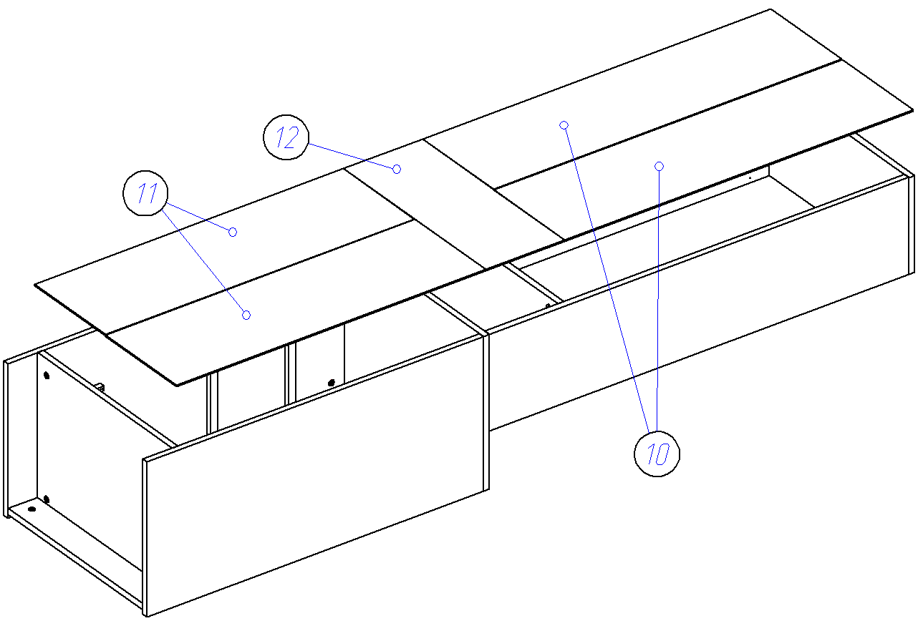
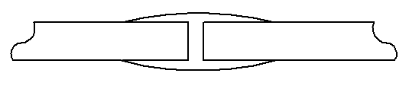
4. Переворачиваем изделие лицевой стороной вниз и гвоздями 1,2*20 прибиваем задние стенки (ДВП) (9,10,11) с соединительным профилем, предварительно выровняв диагонали корпуса изделия. Гвоздями 1,2*20 прибиваем подпятники.

